马鞍山市人民医院办公家具

招

标

文

件

采购人：马鞍山市人民医院
部门采购机构：马鞍山市人民医院总务科
二〇一九年十一月
目 录

第一章 招标公告……………………………………………………………03
第二章 投标人须知前附表…………………………………………………05
第三章 投标人须知…………………………………………………………06
第四章 采购合同格式………………………………………………………16
第五章 采购内容及总体要求………………………………………………19
第六章 投标文件技术标格式………………………………………………25
一、技术标开标一览表…………………………………………………27
二、投标函………………………………………………………………28
三、货物服务一览表……………………………………………………30
四、对商务要求及合同条款的响应（格式）…………………………31
五、对技术要求的响应（格式）………………………………………32
六、货物服务技术方案…………………………………………………35
七、法定代表人身份证明及授权委托书………………………………37
八、各类资质证书及其他重要资料……………………………………38
第七章 投标文件商务标格式………………………………………………40
一、商务标开标一览表…………………………………………………41
二、货物服务报价一览表………………………………………………42
第八章 评标方法……………………………………………………………43
第一章 招标公告

2019年10月22日，经马鞍山市人民医院院长办公会讨论通过，同意马鞍山市人民医院总务科对办公家具采购项目进行公开招标，欢迎符合规定条件的中国境内投标人参加投标。
一、项目名称：马鞍山市人民医院办公家具
二、项目编号：
三、项目主要内容：马鞍山市人民医院采购一批办公家具,具体要求详见招标文件。
四、项目预算（人民币）：9.5万元；最高限价（人民币）：9.5万元。
五、投标人资格条件：
1、具备《中华人民共和国政府采购法》第22条规定的条件。
2、本项目不接受联合体投标。
3、供应商存在以下不良信用记录情形之一的，不得推荐为中标候选供应商，不得确定为中标供应商：
（1）供应商被人民法院列入失信被执行人的；
（2）供应商被工商行政管理部门列入企业经营异常名录的；
（3）供应商被税务部门列入重大税收违法案件当事人名单的；
（4）供应商被政府采购监管部门列入政府采购严重违法失信行为记录名单的；
（5）供应商或其法定代表人或拟派项目经理（项目负责人）被人民检察院列入行贿犯罪档案的。
4、已获取招标文件（招标文件获取方式：现场或电话报名时，提供投标人邮箱，人民医院按邮箱地址发送项目采购招标文件）。
5、供应商须符合下列情形之一（不良行为记录以《马鞍山市公共资源交易主体不良行为信息处理暂行办法》（马公管〔2016〕35号）为准）：
（1）开标日前两年内未被马鞍山市、县公共资源交易监督管理部门记不良行为记录或记不良行为记录累计未满5分的。
（2）最近一次被马鞍山市、县公共资源交易监督管理部门记不良行为记录累计记分达5分到9分(含9分)且公布日距日超过3个月。
（3）最近一次被马鞍山市、县公共资源交易监督管理部门记不良行为记录累计记分达10分到19分(含19分)且公布日距开标日超过6个月。
（4）最近一次被马鞍山市、县公共资源交易监督管理部门记不良行为记录累计记分达20分到29分(含29分)且公布日距开标日超过12个月。
（5）最近一次被马鞍山市、县公共资源交易监督管理部门记不良行为记录累计记分30分以上(含30分)且公布日距开标日超过24个月。
六、报名方式：
1、现场报名：马鞍山市人民医院总务科107办公室；
2、电话报名：殷琦8222275 15345552968。
七、相关时间和地点的规定：
1、报名及招标文件获取时间：即日起至2019年 11 月 14 日下午5:30止
2、投标文件递交时间：2019年 11月 15日下午2:30-3:00
3、开标时间：2019年 11月 15日下午3:00
4、投标文件递交地点：马鞍山市人民医院总务科（安徽省马鞍山市湖北路45号）
5、开标地点：马鞍山市人民医院总务科（安徽省马鞍山市湖北路45号）
八、招标文件售价：0元/份。
九、联系方法：
1、采购人：马鞍山市人民医院
联系人：殷琦 电话：0555-8222275
2、部门采购机构：马鞍山市人民医院总务科
地址：安徽省马鞍山市湖北路45号科教科1楼107 邮编：243000
本项目联系人：殷琦 电话8222275 15345552968

马鞍山市人民医院总务科
第二章 投标人须知前附表
序号 | 内 容
1 | 项目名称：马鞍山市人民医院办公家具  项目编号：
2 | 采购人：马鞍山市人民医院  联系人：殷琦 电话：0555-8222275
3 | 部门采购机构：马鞍山市人民医院总务科  地址：安徽省马鞍山市湖北路45号科教科1楼107 邮编：243000  本项目联系人：殷琦 电话：0555－8222275 15345552968
4 | 投标有效期：投标截止时间后90天
5 | 投标文件递交至：详见招标公告  投标文件递交时间：详见招标公告
6 | 开标时间：详见招标公告  开标地点：详见招标公告
7 | 本项目是否交纳履约保证金: □是 √否
8 | 本项目是否交纳采购代理服务费：□是 √否
9 | 本项目是否允许采购进口产品：□是 √否
10 | 本项目是否接受分公司参与投标：□是 √否
11 | 评标方法：综合评分法，详见“第八章 评标办法”
12 | 投标文件数量（纸质投标文件）：技术标正本1份、副本2份，商务标正本1份。
13 | 交货及安装地点：马鞍山市人民医院
14 | 签订合同地点：安徽省马鞍山市
15 | 本次招标是否接受联合体投标：□是 √否
16 | 踏勘现场：采购人不组织统一踏勘现场的活动，所有供应商须自行前往项目现场踏勘，并签署踏勘确认单。现场踏勘时须携带单位介绍信、单位资质、本人身份证原件。如供应商不踏勘现场或踏勘现场不仔细，所造成的一切后果由供应商自行承担。
17 | 本项目预算金额为：详见招标公告。
18 | ⑴评审过程中，评委会认为投标人的报价明显低于其他通过符合性审查投标人的报价，有可能影响产品质量或者不能诚信履约的，应当要求其在评标现场合理的时间内提供书面说明，必要时提交相关证明材料；投标人不能证明其报价合理性的，评委会应当将其作为无效投标处理。  ⑵投标人投标时，自行决定是否另行携带投标报价合理性的证明材料，投标人单方面承担由于未携带证明材料而产生的一切风险和后果。
19 | 免费质保期：招标文件中所提免费质保期是针对投标人提供的所有货物的所有组成要件，包括主要设备、辅助设备、备品备件、辅材、零配件、易损件等，招标文件有特别规定的除外。
第三章 投标人须知
（一）总 则
1、适用范围：
1.1本招标文件是比照《中华人民共和国政府采购法》（以下简称“政府采购法”）及其实施条例、《政府采购货物和服务招标管理办法》（财政部令第87号）等有关法律、法规和规章制订。
1.2本招标文件适用于本次招标采购所述货物及相关服务的招标投标。
2、采购需求：详见“第五章 采购清单及技术要求”。
3、合格投标人的条件：
3.1符合《中华人民共和国政府采购法》第22条规定及本项目要求。
3.2其他条件：详见招标公告。
3.3由于采购项目的差异性，投标人在参与具体采购项目活动时，还应仔细阅读该项目的资质要求。
3.4已获取招标文件（招标文件获取方式：现场或电话报名时，提供投标人邮箱，人民医院按邮箱地址发送项目采购招标文件）。
3.4.1凡符合规定条件的中国境内投标人有意参加投标的，现场或电话报名后，提供邮箱地址，以便人民医院发送招标文件；
3.4.2投标人未在马鞍山市人民医院总务科获取招标文件而从其它途径获取招标文件的，其递交的投标文件无效。
3.5本项目不接受联合体参加投标。
4、投标费用：
4.1本次采购采取公开招标方式，马鞍山市人民医院总务科（以下简称“人民医院”）不收取任何中标服务费。
4.2投标人应自行承担所有与参加本次投标有关的费用。不论投标的结果如何，人民医院和招标人在任何情况下均无义务和责任承担这些费用。
5、投标风险：
5.1投标人一旦获取了招标文件并参加投标，即被认为接受了本招标文件中的所有条件和规定。
5.2投标人应认真阅读招标文件中所有的事项、格式、条款和规范等要求。如果没有按照招标文件要求提交全部资料，或没有对招标文件做出实质性响应，其风险应由投标人自行承担。
5.3投标人所提供的所有资料（包括复印件、影印件）必须清晰，如因提供的资料难以辨认，其风险由投标人自行承担。
6、投标人被视为充分熟悉本招标项目所在地的与履行合同有关的各种情况，包括但不限于以下各项：
6.1本次报价货物的生产、销售、安装调试、验收等有关国家标准及行业标准。
6.2国家、安徽省、马鞍山市等有关管理部门的相关规定。
6.3招标人的相关场地情况、基础建设等情况及相关设计标准。
6.4本招标文件不再对上述情况进行描述。
7、人民医院对招标人拖欠中标人合同款不承担任何连带或非连带的责任，任何情况下，中标人若主张或要求其合同款相关的民事权利均只能直接针对招标人主张或要求。
8、投标人之间如果存在下列情形之一的，不得同时参加同一包别或者不分包别的同一项目投标：
8.1法定代表人为同一个人的；
8.2母公司、全资子公司及其控股公司；
8.3法律和行政法规规定的其他情形。
9、因本次招投标活动产生的一切纠纷（包括合同纠纷），有关各方应友好协商解决，协商不成，则向马鞍山仲裁委员会申请仲裁。
10、本招标文件最终解释权属于招标人、人民医院。

（二）招标文件
1、招标文件构成：
1.1招标文件包括：
第一章 招标公告
第二章 投标人须知前附表
第三章 投标人须知
第四章 采购合同格式
第五章 采购内容及总体要求
第六章 投标文件技术标格式
目录
技术标开标一览表
投标函
货物服务一览表
对商务要求及合同条款的响应
对技术要求的响应
货物服务技术方案
法定代表人身份证明及授权委托书
各类资质证书及其他重要资料
第七章 投标文件商务标格式
商务标开标一览表
货物服务报价一览表
第八章 评标办法
1.2招标人根据本节第2条和第3条对招标文件所作的澄清、修改，构成招标文件的组成部分，对招标人和投标人起约束作用。
1.3投标人应认真审阅招标文件中所有的事项、格式、条款和规范要求等（包括招标文件修改和招标文件澄清），若投标人的投标文件没有按招标文件要求提交全部资料，或投标文件没有对招标文件做出实质性响应，其风险由投标人自行承担，根据有关条款规定，该投标有可能被拒绝。
2、招标文件的澄清：
2.1投标人如有疑问，应当在投标截止时间2天前提出，无论出于何种原因，人民医院可主动地或在解答投标人提出的澄清问题时对招标文件进行修改，投标人应主动上网（网址：http://www.masrm.cn/）查询。人民医院不承担投标人未及时关注相关信息引发的相关责任。
2.2招标文件的澄清将在投标人须知前附表规定的投标截止时间2天前在马鞍山市市人民医院网站（网址：http://www.masrm.cn/）公布，但不指明澄清问题的来源。如果澄清发出的时间距投标截止时间不足2天，相应延长投标截止时间。
2.3投标人对招标文件的质疑必须在开标前提出。在开标后提出的任何针对招标文件的质疑，招标人、人民医院有权不接受。
3、招标文件的修改：
3.1在投标截止时间2天前，招标人可以修改招标文件。如果修改招标文件的时间距投标截止时间不足2天，相应延长投标截止时间。
3.2当招标文件、招标文件的澄清、修改、补充等在同一内容的表述上不一致时，以最后发出的为准。

（三）投标文件的编制
1、投标文件必须使用简体中文,投标文件中若有英文或其他语言文字的资料，应翻译成中文，否则评委会有权不接受。
2、除非招标文件另有规定，投标文件应使用中华人民共和国法定计量单位。
3、编制要求：
3.1投标文件除特殊规格的图纸或方案、图片资料等外，均应按A4规格制作并装订成册，为节约和环保，建议投标文件双面打印（适用纸质投标文件）。
3.2投标文件技术标建议采用胶装，商务标可不采用胶装，牢固装订成册（适用纸质投标文件）。
3.3投标文件必须编排目录、标明连续页码。
3.4投标文件应按照招标文件给出的投标文件格式按顺序编制。
4、投标内容填写说明：
4.1投标人应在认真阅读招标文件所有内容的基础上，按照招标文件的要求编制完整的投标文件。投标文件应按照招标文件中规定的统一格式填写，严格按照规定的顺序装订成册并编制目录，由于编排混乱导致投标文件被误读或评委查找不到有效文件是投标人的风险。
4.2投标人必须保证投标文件所提供的全部资料真实可靠，并接受招标人对其中任何资料进一步审查的要求。
4.3《开标一览表》是在开标仪式上唱标的内容，按格式填写、统一规范。
4.4投标文件须对招标文件中的内容做出实质性和完整的响应，否则其投标将被拒绝。如果投标文件填报的内容资料不详，或没有提供招标文件中所要求的全部资料及数据，可能会导致投标被拒绝。
5、投标报价：
5.1除非招标文件另有规定，投标文件应使用人民币填报所有报价。投标人在填写投标报价时，金额单位要统一，数字、文字要清晰。
5.2本次投标报价以综合费率形式报价，只允许有一个报价，任何有选择的投标方案和报价将不予接受。
5.2.1投标人所报的综合费率的结算依据：详见采购清单。
5.2.2投标报价（综合费率）高低的含义：如投标人所报综合费率为90%，即招标人实际向投标人支付的项目单价按照项目预算单价的90%计算。与综合费率80%相比，90%的综合费率报价高，80%的综合费率报价低（对招标人更优惠）。
5.2.3报价一览表中标明的综合费率应为履行合同的固定综合费率，不得以任何理由予以变更。投标人所报综合费率必须≤100%，否则为无效报价。
5.3投标文件的货物服务一览表上应根据投标文件格式要求清楚地标明投标货物的名称、品牌、尺寸、规格型号、生产（制造）商/服务提供商、产地、单位和数量。货物服务报价一览表上应根据投标文件格式要求清楚地标明投标货物服务的名称、数量、单位、单价、合价和总投标价。如果投标人在投标文件中没有列明货物的品牌、尺寸、规格型号、生产（制造）商/服务提供商、产地，一旦中标，招标人有权进行指定且价格不作调整，投标人不得以投标文件中未详细列明为由而拒绝。每种货物服务只允许有一个报价。任何有选择的投标方案和报价将不予接受。
5.4总投标价等于各分项报价与各项费用之和，不得采用总价下浮的方式。投标报价表中标明的单价应为履行合同的固定单价，不得以任何理由予以变更。总投标价包含了交付使用前的全部费用，包括设计费、生产材料购置费（包括所有主材、辅材、零配件、易损件及 专用工具费等）、生产制造费、人工费、保险费、运输费（含搬运费）、安装调试摆放费、验收费、质保期内的维护维修费、其他费用（如包装费、仓储费、资料费以及完成本项目所需要的其他费用）及所有价内价外税金及合理利润等。（如：项目涉及用水、用电费用、交付使用所需资料等所有费用，均包括在报价内)，招标人不再为此次项目支付任何费用。
5.5投标人须清楚地报出采购清单中的每一项货物的合理价格，不得以免费赠送或将一种货物价格包含在其他货物价格为由而报出不合理价格。
5.6总投标价中不得包含招标文件要求以外的内容（但为全面实现投标货物功能而必须配置的配套或辅助设施及相应技术措施除外，如投标文件中未列明这些设施或措施的费用，这些费用将被视为已包含在总投标价中），否则，在评标时不予核减，但在授予合同时，招标人有权将这部分价格从其中标价格中扣除。
5.7投标人应负起审慎调查的责任，总投标价中不得缺漏招标文件所要求的内容。一经报价，除了不可抗力和招标人违约的情况外，不得以投标文件中没有列明细目为由要求增加或调整报价。在授予合同时，缺漏项目的报价视作已含在其他项目的报价中，这些项目将作为免费赠送而包含在合同内。
5.8除招标文件中明确由招标人提供的货物/服务/零部件外，投标人不得将招标文件所要求的内容列为选购项，否则，评标时将把这部分价格计入其总投标价，但在授予合同时，这部分价格将从其中标价格中扣除而不予支付。
5.9投标人不得将从第三方采购货物的随机备品备件列为需要另行收费的备品备件，否则在授予合同时将从投标价格中扣除这部分费用，但在计算评标价时这部分费用将不予扣除。
5.10投标人应根据货物的技术状况列出随机备品备件的清单和数量，并将该备品备件价格计入总投标价，若所提供的货物无需备件，则应在投标文件中说明；无论投标人在报价中列明随机备品备件的数量及价格多少，在质保期内招标人均无需为维护维修保养所需的专用工具和备品备件另行支付费用。
5.11本项目预算金额和最高限价：见招标公告。
6、投标保证金：本次招标无需要交纳投标保证金，详见投标人须知前附表。
7、在特殊情况下，招标人可与中标人协商延长投标文件的有效期，若中标人没有提出书面异议，视为同意招标人的要求。中标人可以拒绝接受延期要求，同意延长有效期的中标人不能修改招标文件的其他实质性内容。
8、投标文件的正本和副本：
8.1本项目要求提交纸质投标文件，纸质投标文件按照要求制作、装订。
8.1.1按照投标人须知前附表规定的数量提交投标文件正、副本。
8.1.2每份投标文件须清楚地标明“投标文件技术标正本”、“投标文件商务标正本”、“投标文件技术标副本”或“投标文件商务标副本”字样。如投标人投标多个包别，投标文件技术标可以合并编制，投标文件商务标也可以合并编制，但投标文件技术标和商务标必须分开封装（适用纸质投标文件）。
8.2投标文件的正本按照要求签署和盖章后，投标文件的副本可以复印（适用纸质投标文件）。
8.3投标文件不论是书写、打印或复制、扫描、影印，均应做到清晰、整洁、规范，否则由此导致在评审过程中处于不利地位的风险由投标人承担。
8.4投标人递交的投标文件（包括正本、所有副本）不退还，请投标人自行做好备份。
8.5投标文件正本与副本应当一致，若发现正本与副本不一致以正本为准。因正本与副本内容不一致或未按照招标文件要求编制而导致的投标文件被误读或废标等不利后果由投标人承担。
9、投标文件的签署、盖章：
9.1在招标文件给出的投标文件格式中，凡是标明由投标人盖章的地方，投标文件的正本都必须盖投标人统一对外的公章（与企业名称完全一致的公章，下同）；凡是标明由投标人法定代表人或其委托代理人签字的地方，投标文件的正本都必须由法定代表人或其委托代理人签署姓名全称。
9.1.1招标文件中明确要求盖章的，投标人必须加盖投标人统一对外的公章。在有授权文件表明投标专用章法律效力等同于投标人公章的情况下，可以加盖投标专用章，否则将导致投标无效。
9.2投标文件如有修改错漏处，必须由投标人的法定代表人或其委托代理人签名。
10、投标文件的密封：
10.1纸质投标文件按照下列要求密封：投标文件应装订成册并封装。投标人应将技术标和商务标分开封装，并在每个密封袋上标注项目名称、项目编号、投标人名称、技术标（商务标）。封装应该严密、不易破损。外封上应盖有供应商公章或法定代表人（或其委托代理人）签名（章）。

（四）投标文件的递交
1、投标人应按照招标文件规定递交投标文件，并由法定代表人或其委托代理人递交投标文件并签字（投标人应在投标文件中，提供签字人为投标人法定代表人或其委托代理人的证明材料：法定代表人身份证明或其授权委托书）。
2、投标人法定代表人或其委托代理人递交投标文件时，应向人民医院提供居民身份证原件核验。
3、投标人法定代表人或其委托代理人递交投标文件时，出现下列情形之一时，投标文件不予接收：
3.1在招标文件规定的投标截止时间之后递交投标文件的；
3.2投标文件未按照招标文件规定密封的（适用纸质投标文件）；
3.3未按照招标文件要求提交居民身份证原件；
3.4法律法规和招标文件规定不应当接收的其他情形。

（五）开标
1、开标：人民医院将在规定的时间、地点组织公开开标。
2、唱标：
2.1由投标人代表或监督人员检查投标文件的密封情况，经确认无误后，当众拆封（适用纸质投标文件）。
2.2宣读包括投标人名称以及人民医院认为需要的其他内容。
2.3人民医院当众将商务标投标文件暂时封存，待技术标评审结束后，再当众宣布通过初审的商务投标人名单及取出封存的商务标投标文件，宣读通过初审的投标人投标报价。未通过资格审核的投标人的商务标投标不予退还（适用纸质投标文件）。
3、人民医院对开标过程进行记录。

（六）评标
详见“第八章 评标办法”。

（七）推荐中标候选人和授予合同
1、推荐中标候选人：
1.1评委会向招标人推荐1-3名中标候选人。
2、确定中标人及合同的签订：
2.1招标人将在收到评委会提交的评标报告后2个工作日内，按照评标报告推荐的中标候选人顺序依法确定中标人，并在指定的网址发布中标公告。
2.2人民医院自招标人确定中标人之日起2个工作日内发布中标公告，投标人主动登录马鞍山市人民医院网站查询。自中标公告发布之日起，人民医院向中标人发出中标通知书（中标人须主动到人民医院领取，否则由此造成的后果由供应商单方面承担）。
2.3合同签订：
2.3.1招标人起草采购合同并签署、盖章，交给中标人。中标人自收到招标人签署盖章的合同之日起，十日内完成签署盖章。
2.3.2招标人、中标人合同签订后送人民医院见证。合同一式五份（建议正反页打印），在甲、乙双方签字、盖章（含骑缝章）后生效。甲方四份、乙方一份。
2.3.3招标人在签订合同时或履约过程中，可以在不改变合同其他条款的前提下变更采购数量，但变更的金额不得超过中标人中标价的10%。

（八）质疑与投诉
1、本项目质疑、投诉的处理依据《安徽省政府采购供应商质疑处理办法》、《政府采购质疑和投诉办法》（中华人民共和国财政部令第94号）。
2、已依法获取招标文件的潜在投标人对招标文件的质疑，应在《政府采购质疑和投诉办法》（中华人民共和国财政部令第94号）规定的时间内，向人民医院提出。对招标文件提出质疑的时间超过规定时限的，不予受理。
3、参与投标的投标人对采购过程、中标结果有质疑的，应当在中标公告发布之日起7个工作日内向人民医院书面提出。
3.1质疑应以书面形式实名提出，投标人提出质疑应当提交质疑函和必要的证明材料，质疑函应当包括以下内容：
⑴投标人的姓名或者名称、地址、邮编、联系人及联系电话；
⑵质疑项目的名称、编号；
⑶具体、明确的质疑事项和与质疑事项相关的请求；
⑷事实依据；
⑸必要的法律依据；
⑹提出质疑的日期。
3.2 投标人书面质疑应在工作时间(周一至周五,上午 8:00-12:00,下午14:30-17:30,节假日休息)向人民医院提出。
联系部门：马鞍山市人民医院总务科
电话：0555-8222275 15345552968
地址：马鞍山市人民医院科教楼1楼107
4、投标人在法定质疑期内应当一次性针对同一采购程序提出质疑，两次或多次对同一采购程序环节提出的质疑，人民医院不予受理。
5、投标人未在规定时限内提出的质疑，人民医院不予受理。投标人不符合要求的质疑应在质疑期内及时补充完整,否则按质疑不成立处理。
6、质疑投标人是指参与所质疑项目采购活动的投标人，未参加投标活动的投标人或在投标活动中自身权益未受到损害的投标人所提出的质疑，人民医院有权不予受理。

（九）保密和披露
1、投标人自购买招标文件之日起，须承诺承担本招标项目下保密义务，不得将因本次招标获得的信息向第三方外传。
2、招标人有权将投标人提供的所有资料向其他政府部门或有关的非政府机构负责评审标书的人员或与评标有关的人员披露。
3、招标人在认为适当时或任何第三者向招标人提出要求（书面或其他方式）时，招标人无须事先征求中标人同意而披露关于已订立合约的资料、中标人的名称及地址、中标产品的有关信息以及合约条款等。
4、招标人或人民医院在发布中标公告时，有权对中标人所报主要货物（设备）的名称、规格型号、数量、单价等内容进行公告。

第四章 采购合同格式

马鞍山市人民医院（以下简称“甲方”）和 （以下简称“乙方”）同意在马鞍山市人民医院总务科的见证下，按下述条款和条件签订本合同。

1、合同文件
1.1下列文件是构成本合同不可分割的部分（同一单位发出的文件内容如有抵触，以后形成的文件为准）：
①招标文件（马鞍山市人民医院办公家具）。
②乙方的投标文件。
③附件：马鞍山市人民医院总务科在招标期间发布的所有补充通知；乙方在评审答疑时及投标有效期内补充的所有书面文件；乙方投标时随同投标文件一起递送的资料及附图；马鞍山市人民医院总务科发出的中标通知书；双方澄清、确认共同签字、盖章的补充文件。
1.2甲方招标文件、乙方投标文件、中标通知书均作为本合同附件，与本合同具有同等法律效力。在实际履行过程中，本合同及各附件的适用顺序如下：
①各附件规定有抵触，但本合同有规定的，按本合同执行；
②各附件有抵触的，且本合同没有规定的，按甲方招标文件执行；
③甲方招标文件未规定的，按乙方投标文件执行。
2、合同范围和条件：本合同的范围和条件应与招标文件的规定相一致。

3、合同内容：详见招标文件及投标文件。

4、合同综合费率、交货期、交货地点、免费质保期
⑴市人民医院：合同综合费率为（大写）
工期：合同签订后，接甲方采购计划后 个工作日内交货并安装摆放完毕。
交货及安装地点：马鞍山市人民医院。
5、货物质量保证及售后服务：
5.1免费质保期： 年（自验收合格之日起计算）,乙方保证所供货物服务完全符合本合同规定的规格、性能，货物和服务质量及要求满足相关标准。质保期内出现重大质量问题，质保期从修复、更换设备后重新计算。
5.2 如货物出现质量问题或查明属假冒伪劣产品，乙方负责包退、包换，因此而涉及的全部费用由乙方承担。
6、合同清单：详见投标文件
7、付款方式：供货并安装摆放调试完毕、验收合格后三个月结算。

8、货物来源的证明材料
乙方保证所有货物来自合法途径，保证货物是制造厂家的原装合格正品，交货时向甲方提供货物及服务的相关证明材料。
9、违约责任：
9.1甲方延期付款（有正当拒付理由除外），应向乙方偿付拖欠款项的违约金，金额每日按逾期款金额的万分之三计算。
9.2乙方实施下列行为之一的，甲方有权解除合同，并有权要求乙方赔偿损失。经甲方同意继续履行合同的，甲方可从应支付给乙方的货款中获得经济上的赔偿金,其标准为每逾期一天，按合同总额的万分之三计算。
①乙方未按合同约定的时间交货及安装摆放；
②乙方送交的货物经验收不合格，或验收后出现质量问题。
9.3因乙方违反本合同给甲方或用户造成损失时，及/或因乙方产品及/或其性能缺陷、质量缺陷等问题，包括其直接或由代理商包修、修理、维护、保养等，引起甲方的任何损失，及引起甲方给第三方造成损害，甲方、用户、受损失的第三方均有权直接要求乙方及其代理商赔偿全部及/或任何相关的经济损失，乙方承诺将不予推卸地、及时地、直接地承担全部及/或任何相关的损失的赔偿责任，包括第三方的相关的全部及/或任何损失的赔偿责任。
9.4如果乙方不履行售后服务承诺,乙方应向甲方支付合同总价5%的违约金。
9.5上述违约金、赔偿金不能补偿对方损失时，双方有权向对方追索实际损失的赔偿金。
9.6由于不可抗力原因使乙方延迟交货，或者由于不可抗力原因影响甲方履约，可不执行违约责任条款，由双方协商解决。
10、其他约定：
10.1签订合同前，乙方须将营业执照（或事业单位法人证书）原件、相关资质证书原件、从业人员资格证书原件交甲方查验。
10.2 乙方所有施工、安装调试人员均应持证上岗，并向甲方出示相关证书原件。
10.3 乙方应自觉接受甲方及有关部门对安装过程的全程监督，所有货物进场后都应经过甲方及有关部门的认可；所有隐蔽工序在覆盖前，都应经甲方或有关部门的验收认可。
10.4乙方在供货安装过程中给甲方和他人造成的损失和伤害一并由乙方承担，与甲方无关。
10.5因安装问题造成的安全事故，应由乙方负责按有关规定处理善后事宜，并承担给甲方造成的损失。
11、未尽事宜，甲乙双方友好协商解决。
12、争议的解决方式
与本合同有关的一切争议，甲方和乙方双方应通过友好协商解决，如协商仍不能解决，双方同意提交马鞍山仲裁委员会进行裁决。
13、本合同一式五份，建议正反双面打印，在甲方、乙方双方签字、盖章（含骑缝章）后生效。甲方四份、乙方一份。

甲方： 乙方：
单位盖章： 单位盖章：
法人代表签字： 法人代表签字：
2019年 月 日 2019年 月 日

第五章 采购内容及总体要求

（一）采购需求
招标人 | 项目名称 | 预算
市人民医院 | 办公家具 | 9.5万元
备注：本项目累计采购金额达到9.5万元时，后续采购另行招标。

（二）采购清单及技术要求
序号 | 品名 | 图片 | 尺寸（mm） | 单价 | 备注
1 | 订做电脑桌 | 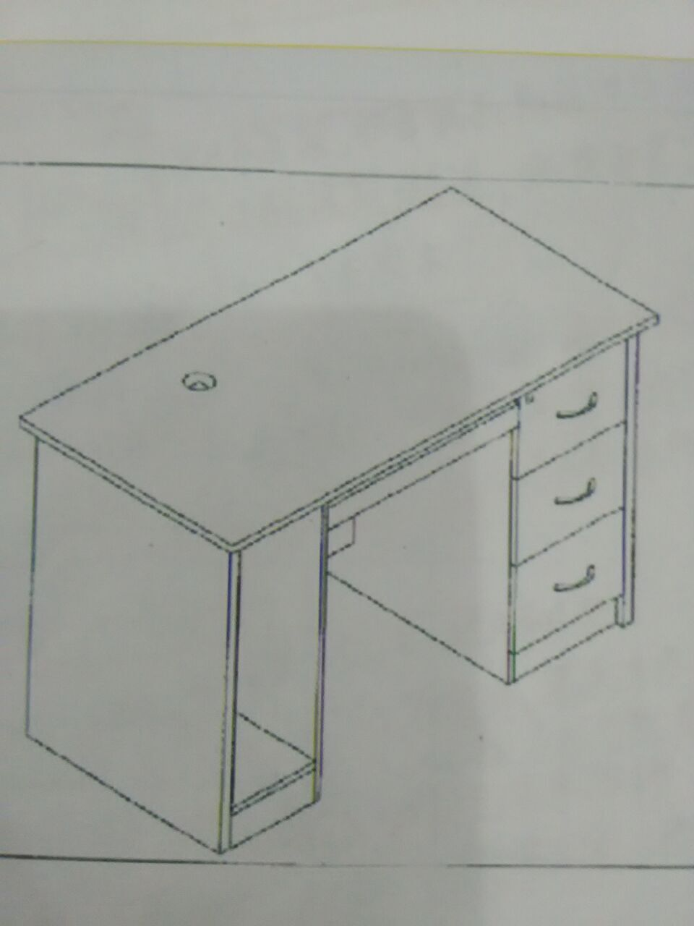 | 1200×600×760 | 850元/张 | 1、基材：绿色环保型密度板 ，甲醛释放量符合E1级环保标准；甲醛含量小于9mg/100g，含水率小于12%；主材为高密度纤维板，原材料树种一致，经过防虫、防腐的化学处理，强度高，钢性好，不变形，木材干燥至低于8%的含水率，各项指标均达国家标准。  2、表面装饰材料木皮：胡桃木木皮≥0.6mm,AA级黑胡桃木皮封边能确保长期使用不变型可以避免产品受潮和基材释放异味封边：实木封边。  3、优质木器漆：底漆和面漆均采用亚光聚酯漆 ，无苯、绿色环保,漆膜硬度≥2H;五底三面，十二道全封闭涂装,不变色、光滑耐磨，符合国际E1级环保标准；优质木器漆，环保无毒害物质，耐磨性强可长期保持台面光亮平整，油漆无颗粒，气泡，渣点，颜色均匀。
2 | 3门书柜 | 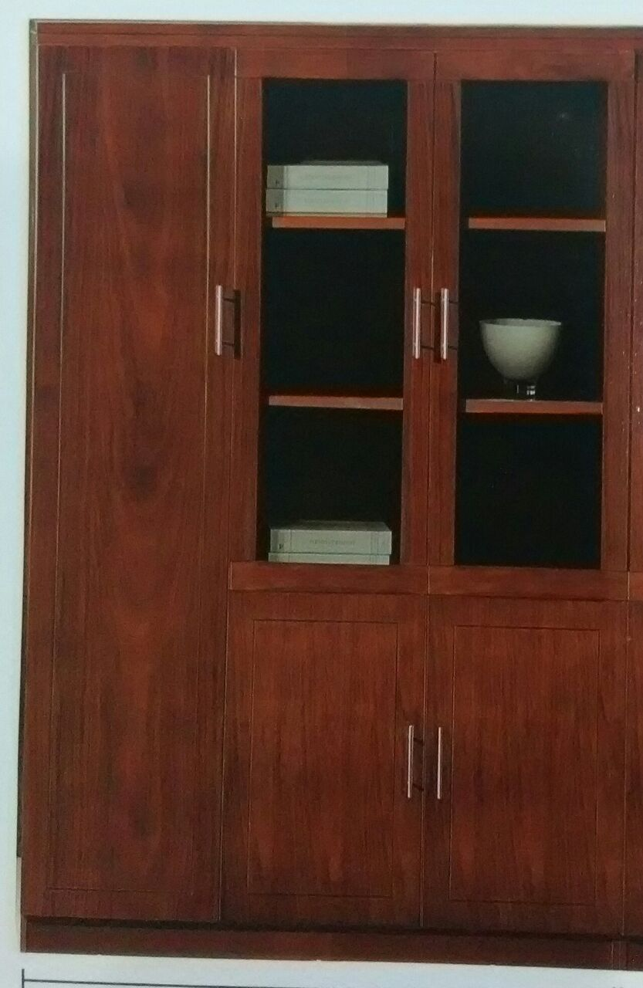 | 1200×400×2000 | 1650元/组
3 | 订制2门衣柜 | 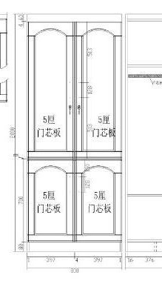 | 800×400×2000 | 1200元/组
4 | 3人沙发 | 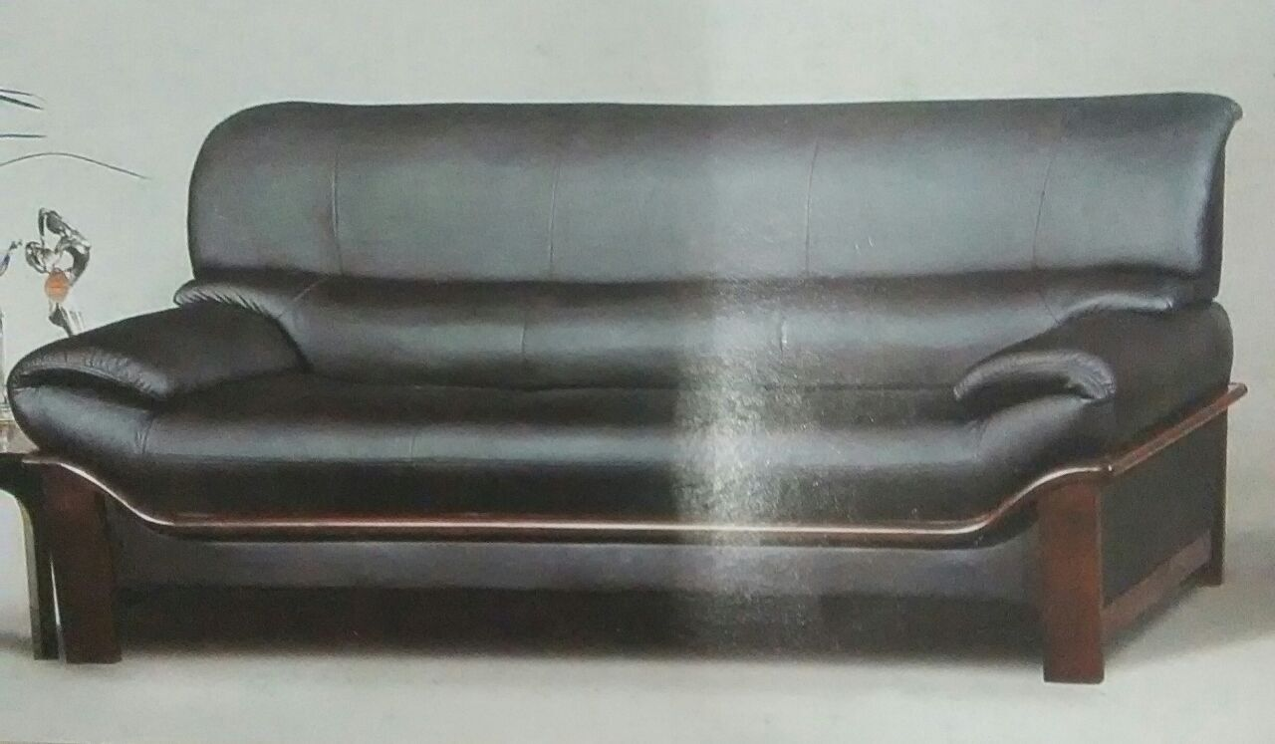 | 常规 | 1000元/张 | 面料：选用优质西皮，厚度≥2.0mm；  海绵：采用高密度、高回弹一次成型PU泡绵（≥38kg/m³），达到国家阻燃标准。  内架：采用优质橡木制作，经化学熏蒸杀虫和烘干处理，高密度弹簧纵向十三道，橡皮配带横向三道，外覆PE编制布。
5 | 木制办公椅 | 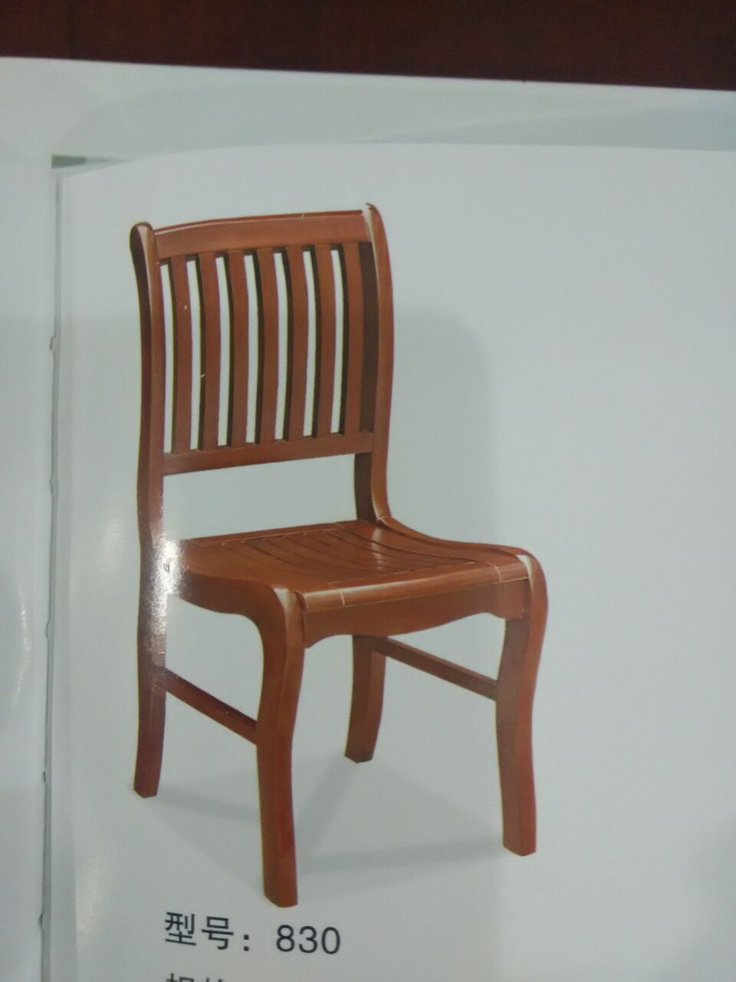 | 常规 | 155元/把 | 橡胶木实木，榫卯结构，榫卯之间用结构胶粘合。拐角处安装拐铁。
6 | B超室吧椅 | 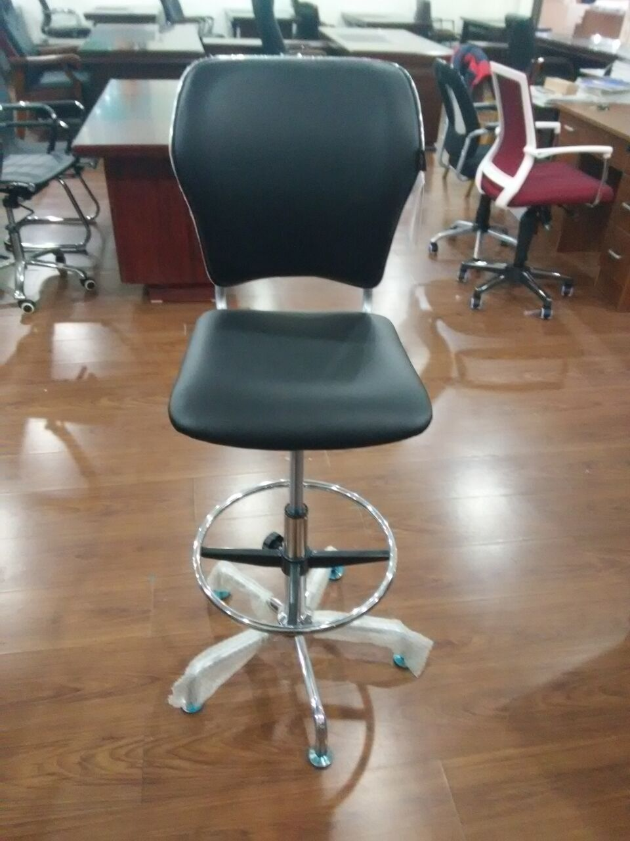 | 常规 | 320元/把 | 1、坐垫海绵：采用PU成型发泡海绵，软硬适中，回弹性能好，不变形，根据人体工学原理设计，坐感舒适。  2、面料：选用优质加厚西皮，厚度≥2.0mm。  3、座椅机关：结构牢固，调节轻便，具有同步倾仰。  4、螺旋升降椅。  5、五轮脚架：优质五星镀铬金属五星脚架，受力均匀，最大承重量达200kg。万向轮椅活动自如，滑动时无杂音，耐磨性能符合国家标准。
7 | 不锈钢候诊椅 | 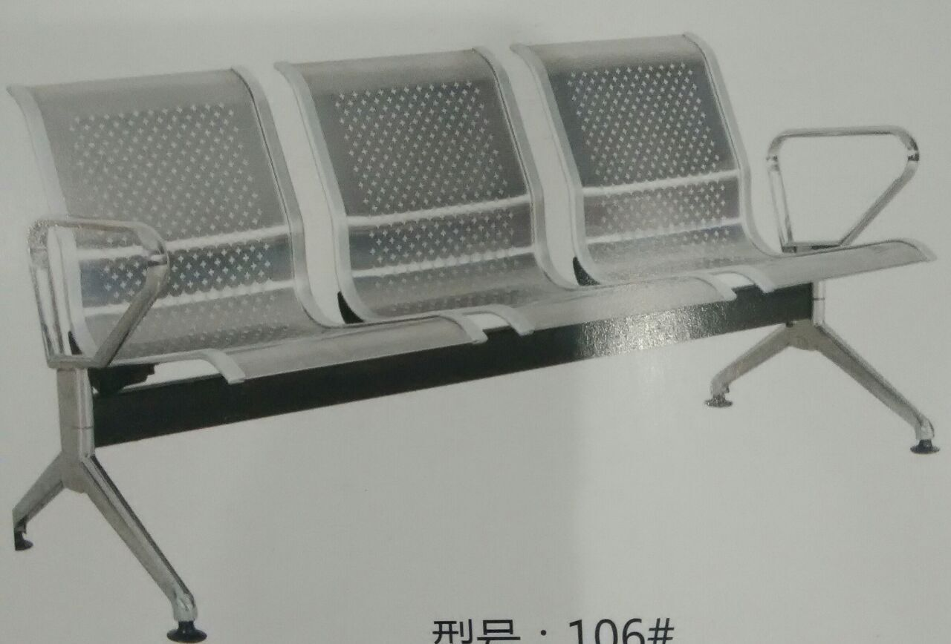 | 3人位 | 1150元/组 | 座板采用≥1.5mm钢板，201不锈钢，冲孔打磨，表面光滑，上加西皮软垫。椅腿采用铸铁腿。
7 | 不锈钢候诊椅 |  | 4人位 | 1350元/组 | 座板采用≥1.5mm钢板，201不锈钢，冲孔打磨，表面光滑，上加西皮软垫。椅腿采用铸铁腿。
8 | 牛皮办公椅 | 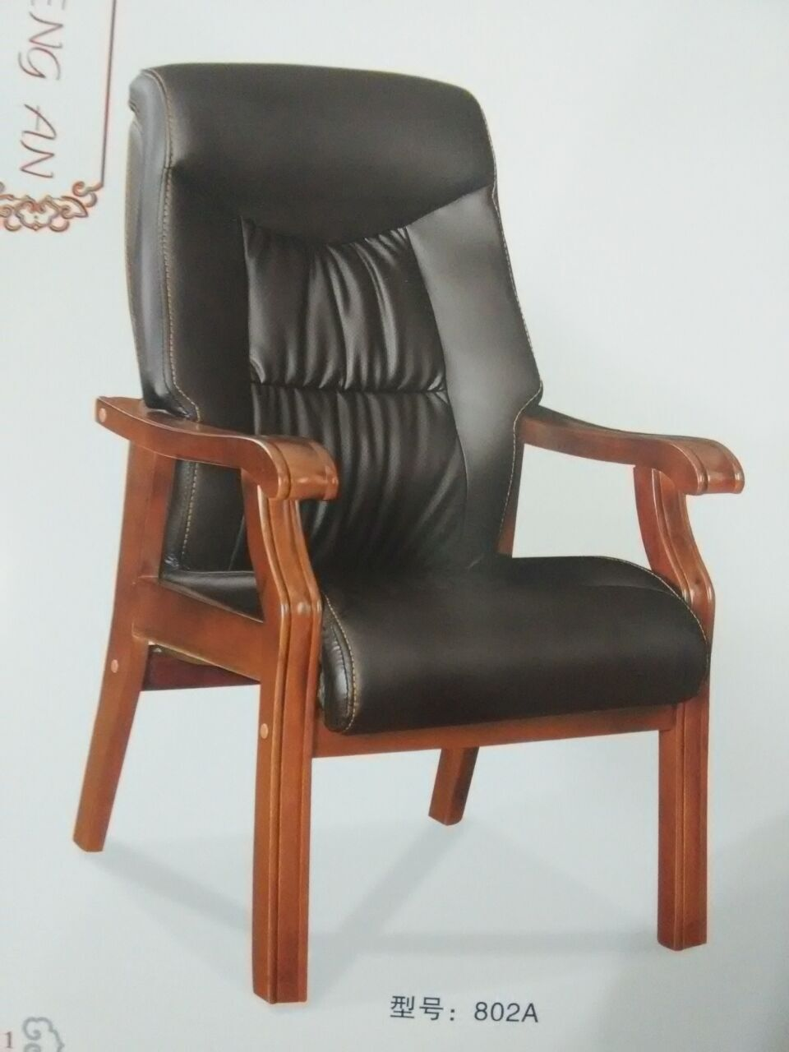 | 常规 | 750元/把 | 1、坐垫海绵：采用PU成型发泡海绵，软硬适中，回弹性能好，不变形，根据人体工学原理设计，坐感舒适。  2、面料：真皮采用优质牛皮，皮面光泽度好，透气性强柔软而富于韧性，厚度适中，具有冬暖夏凉的效果。布绒色泽亮丽，多样，阻燃、防污、耐磨性强。  3、座椅机关：结构牢固，调节轻便，具有同步倾仰。  4、气压缸：采用优势压棒升降自如，升降时基本无声响，经测试可承受250kg压力，升降30万次无损。  5、油漆：采用优质环保油漆，通过国家有关部门的检验。  6、橡木框架，喷漆工艺，优质五金配件，品质、环保完符合国家规定的标准。，  7、拐角处安装拐铁。
9 | 转椅 | 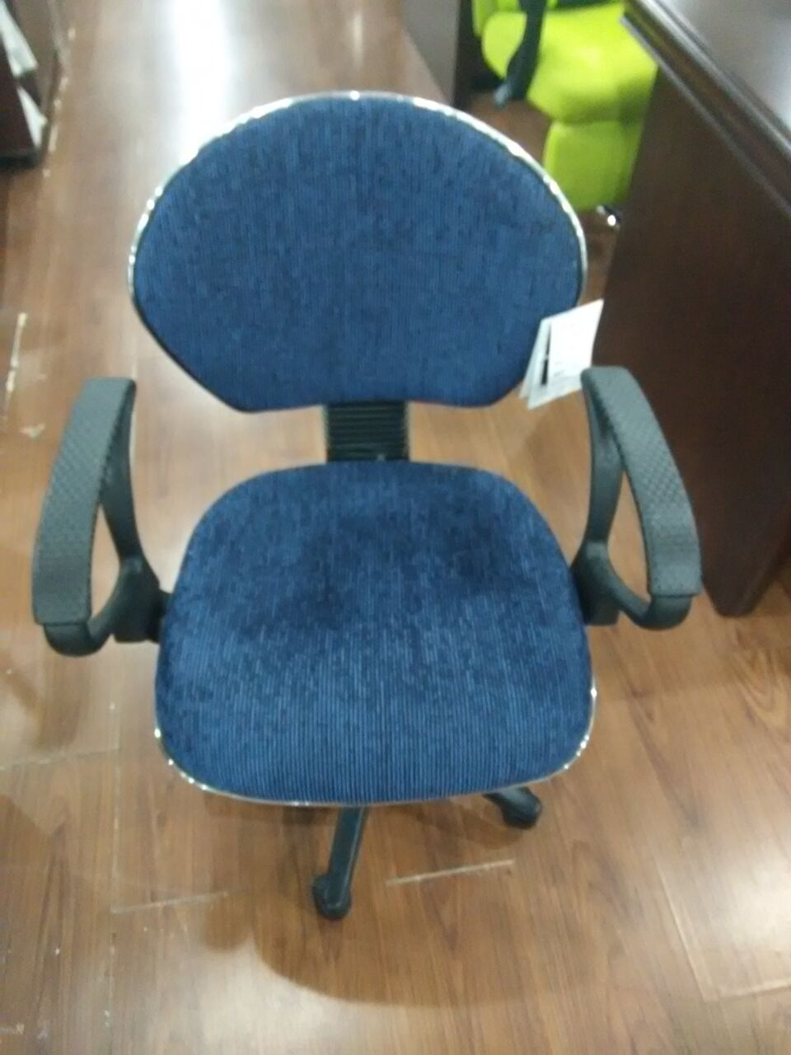 | 常规 | 240元/把 | 1、坐垫海绵：采用PU成型发泡海绵，软硬适中，回弹性能好，不变形，根据人体工学原理设计，坐感舒适。  2、面料：全进口特级网布饰面透气性强柔软而富于韧性，厚度适中，具有冬暖夏凉的效果。布绒色泽亮丽，多样，阻燃、防污、耐磨性强。  3、座椅机关：结构牢固，调节轻便，具有同步倾仰。  4、螺旋升降椅。  5、五轮脚架：优质五星镀铬金属五星脚架，受力均匀，最大承重量达200kg。万向轮椅活动自如，滑动时无杂音，耐磨性能符合国家标准。
10 | 圆凳 | 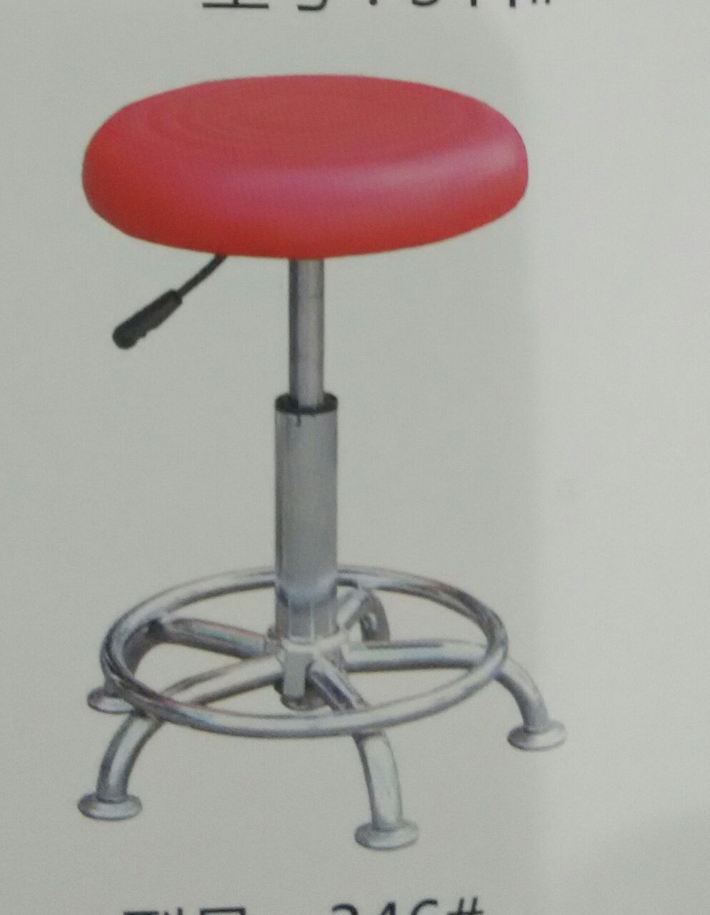 | 常规 | 90元/个 | 1、坐垫海绵：采用PU成型发泡海绵，软硬适中，回弹性能好，不变形，根据人体工学原理设计，坐感舒适。  2、面料：选用优质加厚西皮，厚度≥2.0mm。  3、座椅机关：结构牢固，调节轻便，具有同步倾仰。  4、螺旋升降椅。  5、五轮脚架：优质五星镀铬金属五星脚架，受力均匀，最大承重量达200kg。
11 | 1.2m电脑桌 | 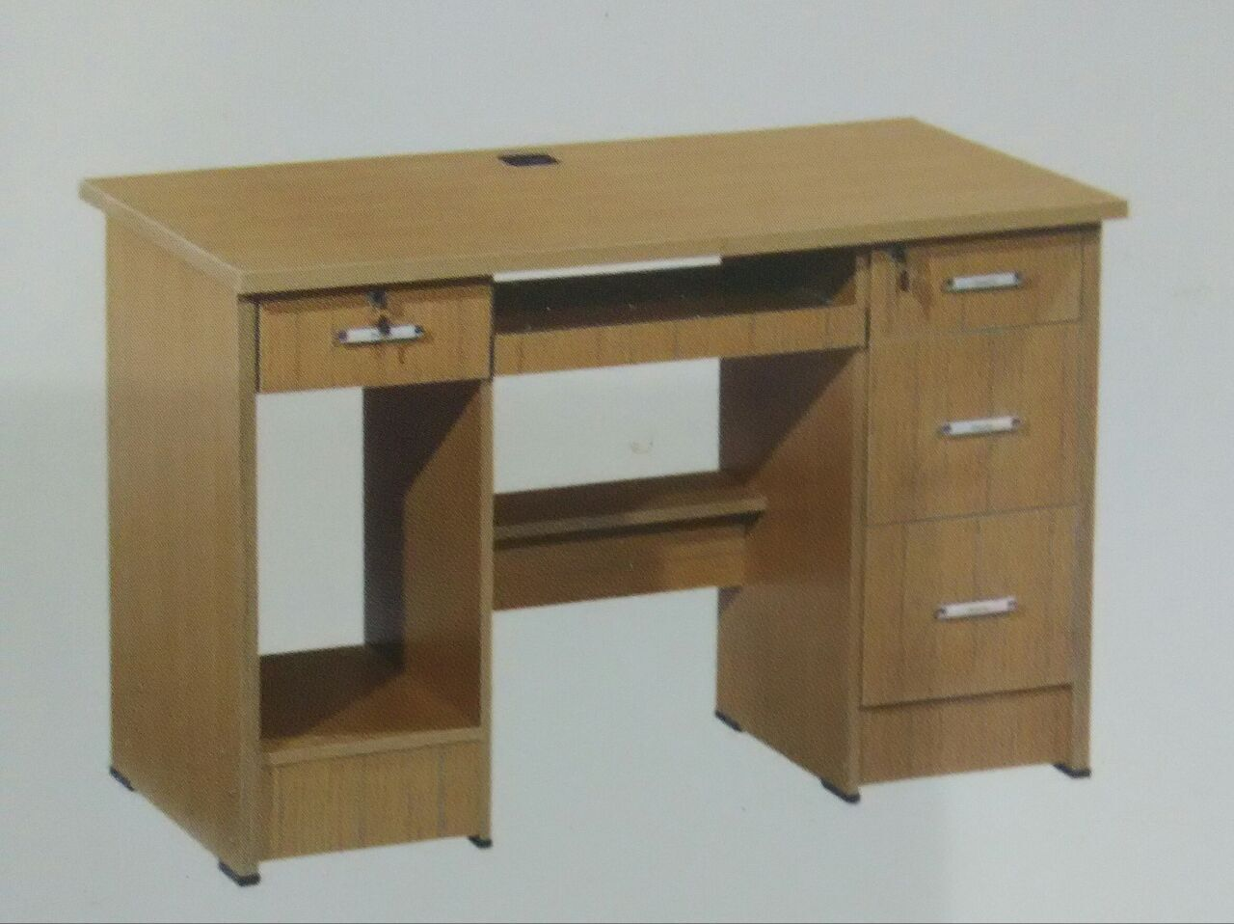 | 1200×600×750 | 450元/张 | 1、饰面：饰面均采用三聚氰胺耐曲板，厚度≥0.8mm，防火、耐磨、防污、硬度高。  2、表面哑光效果持久，木色饰面沉稳、大气、简洁。  3、板材：≥25mm厚的高密度板，原材料树种一致，经过防虫、防腐的化学处理，强度高，刚性好、不变形、比重合理。  4、拐角处安装拐铁。
12 | 茶水柜 | 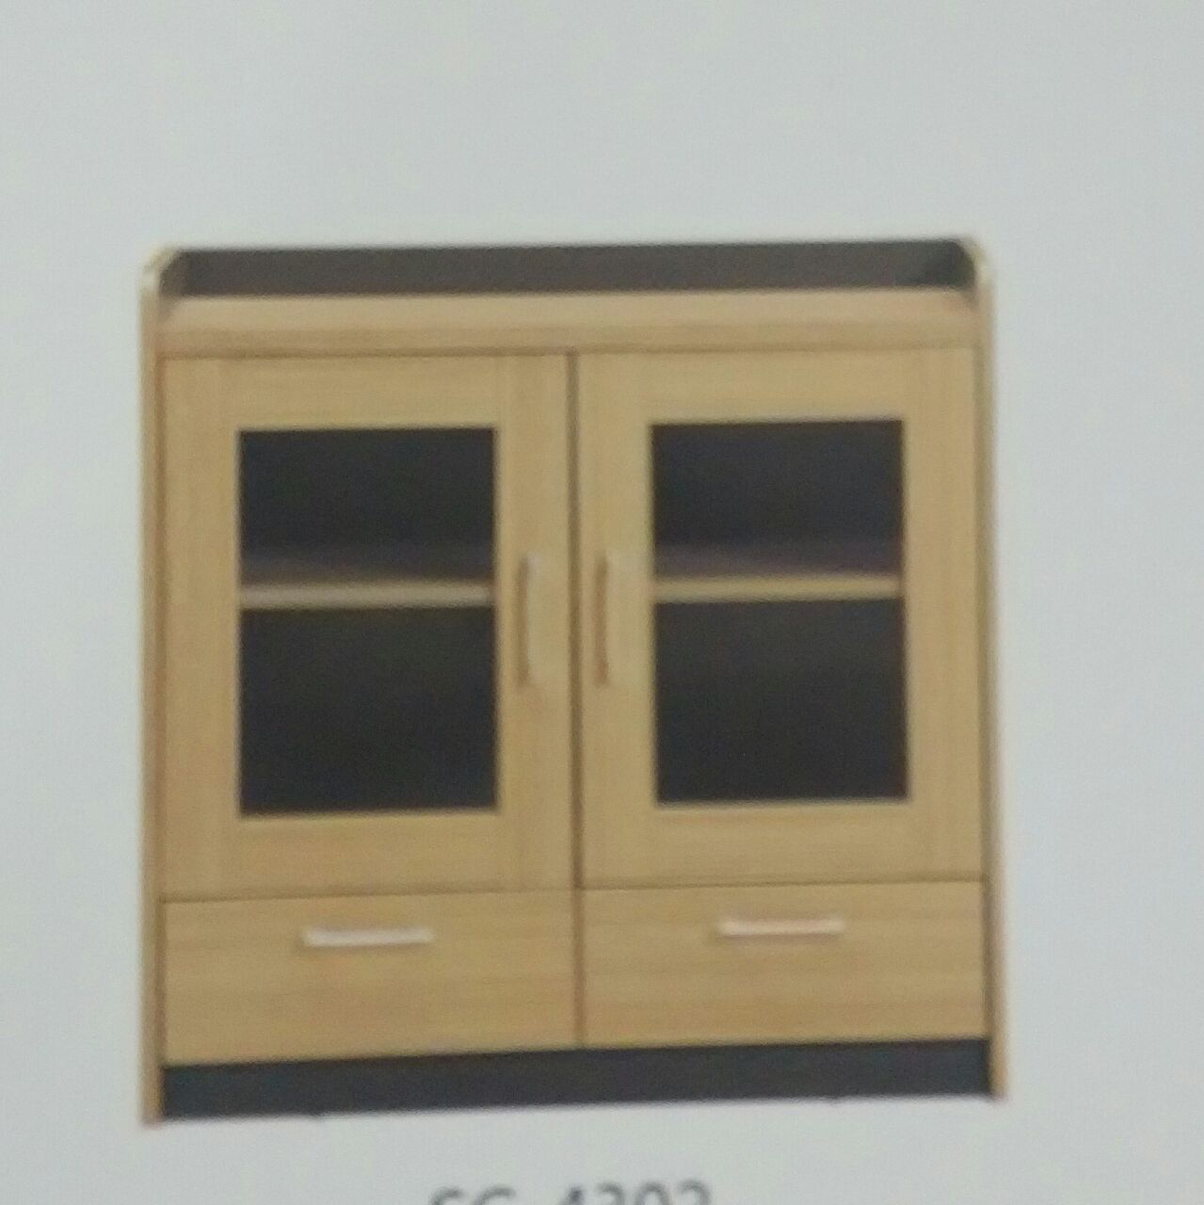 | 800×400×800 | 450元/组
13 | 3门书柜 | 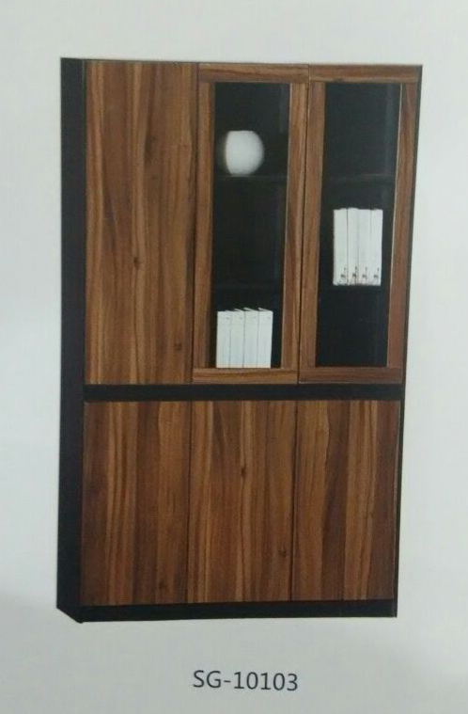 | 1200×400×2000 | 1350元/组
14 | 椅子 | 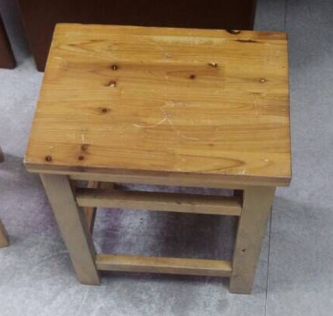 | 标准 | 50元/个 | 橡胶木，拐角处安装拐铁。
15 | 药架 | 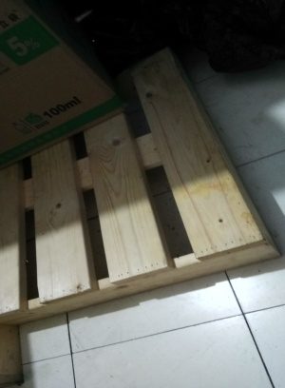 | 1000×500 | 180元/米 | 落叶松木，厚3.5cm，宽5cm的木档。
注：1、如果在技术参数或配置中标明了品牌或产地，则仅供参考，并非指定，投标人可以选用替代的方案，但这种替代整体上要优于或相当于招标文件的相关要求。
2、为鼓励不同品牌的充分竞争，如某货物或设备的某技术参数或要求属于个别品牌专有，则该技术参数及要求不具有限制性，投标人可对该参数或要求进行适当调整，并应当说明调整的理由，且该调整须经评委会审核认可。
3、投标人实际发生的辅材附件等材料和安装调试、施工费用均包含在总投标价中，具体种类、数量由投标人自行踏勘现场测算，测算风险投标人自行承担，投标人应进行详细测算，一旦中标，中标人必须保障本项目的正常实施和运行，总价不作调整。

（三）商务要求

（本项目商务要求为不允许负偏离的实质性要求和条件）

1、所有货物（包括零部件）须为全新的、未使用过的原装正品。提交货物的技术参数和配置应与招标文件的要求及其投标文件的技术响应表（如果被评委会接受的话）相一致。若招标文件及投标文件中无相应说明，则以国家有关部门最新颁布的相应标准及规范为准。
2、投标人提供的货物总体上应满足主要技术参数、配置及安装摆放的要求。投标人针对本项目家具所用的生产材料必须符合国家规定的相关强制性要求及环保要求，有害物质限量必须执行以下国家标准：《室内装饰装修材料 人造板及其制品中甲醛释放限量》（GB18580-2001）、《室内装饰装修材料 溶剂型木器涂料中有害物质限量》（GB 18581-2009）、《室内装饰装修材料 胶粘剂中有害物质限量》（GB 18583-2008）、《室内装饰装修材料 木家具中有害物质限量》（GB 18584-2001）。
3、技术文件：
3.1中标人应向招标人提供全方位及时而有效的技术支持和服务。
3.2 中标人负责本项目供货与安装调试摆放完毕。
3 3所有家具须有家具商标标识或铭牌
4、安装：
⑴中标人负责货物的安装、调试。
⑵在货物到达使用单位后，中标人应派技术人员到达现场，在招标人技术人员在场的情况下开箱清点货物，组织安装、调试，并承担因此发生的一切费用。
5、质保及售后：
5.1质保期：中标人应对所提供的所有货物提供贰年的免费质保服务（从验收合格之
日计算）, 中标人保证所供货物服务完全符合本合同规定的规格、性能，货物和服务质量及要求满足相关标准，所有质保费用均已包含在报价中。质保期内出现重大质量问题的，质保期限从修复、更换设备后重新计算。
5.2中标人须设有维修服务电话，负责解答用户在货物使用中遇到的问题，及时提出解决问题的建议和操作方法。
5.3售后服务响应时间：如货物出现质量问题，电话响应无法解决，中标人必须在接报修电话24小时内到达现场,72 小时内解决问题。免费质保期内如货物出现质量问题，中标人负责免费修复，对于无法修复的情况，中标人负责免费更换。
6、交货期：合同签订后，接甲方采购计划后15个工作日内交货并安装摆放完毕。
7、付款方式：供货并安装摆放调试完毕、验收合格后三个月结算。
8、交货及安装地点：马鞍山市人民医院。
9、验收：
9.1中标人所投货物制造商的检验部门在货物制造过程中和完工后，应按本招标文件所要求的标准和规范，对货物进行各项具体的检验和试验，提交检验报告，并对检验报告的真实性和准确性负责。
9.2 招标人有权对货物进行生产过程中及发货前的检测，但不作为验收的依据，中标人应为招标人对货物检测提供方便。
9.3 招标人和相关部门按照招标文件和投标文件承诺进行验收。招标文件没有规定和投标文件没有相应承诺的，按照下列原则进行验收：有国家标准的按照国家标准验收，没有国家标准的按行业标准验收，无行业标准的按地方或企业标准验收，中标人予以配合。涉及需要由质检或行业主管部门验收的项目，招标人须约请相关部门和专家参加项目验收。
9.4 货物在验收时，中标人应提供发票、主要产品及原材料的检测报告、原材料来源的相关证明、符合环保要求的相关证明、产品合格证、装箱清单等, 涉及进口的部件、配件等须提供中国海关进口货物报关单等材料；提供有关货物的设计、制造、检验、安装等技术资料以及根据中国相关法律规定制造、销售报价货物（包括主要部件和材料）所必备的各种报告(如产品质量检验报告、国家相关检测机构出具的检验报告等）等文件汇集成册交付招标人和应由中标人提供的必要文件。
9.5 招标人对货物进行全面的验收（包括家具摆放完毕后对室内空气质量的检测），对验收中暴露出来的问题，中标人应及时无条件进行整改，最终验收合格后，招标人向中标人签发最终验收证明。
9.6 货物到达招标人现场或摆放完毕后，招标人自行验收或委托具有相应资质的第三方独立检验机构进行验收检验，验收检验内容包括但不限于以下方面：
9.6.1 外包装
9.6.2 外观及结构款式
9.6.3 家具材质
9.6.4 摆放前后室内空气质量对比情况
9.6.5 甲醛及其他有害物质含量
注：
①验收检验不合格的，中标人承担检验费用（包括第三方独立检验机构进行检测收取的费用、对破坏性检测导致的家具破损进行修复或更换等）。
②对验收检验中暴露出来的问题，中标人应在招标人规定的期限内无条件进行整改，整改后经验收检验仍不合格的，解除合同，由此造成的一切后果由中标人承担。
③如验收检验不合格而导致重新验收检验（包括重新破坏性检测）而增加的所有费用，由另行承担，招标人不承担由此增加的费用。
第六章 投标文件技术标格式
注明正本或副本

项目名称：马鞍山市人民医院办公家具

投
标
文
件

（技术标）
（采购人：马鞍山市人民医院）
投标人名称（盖章）：
日期：2019年 月 日
目 录

一、技术标开标一览表…………………………………………………………………（页码）
二、投标函……………………………………………………………………………（页码）
三、货物服务一览表…………………………………………………………………（页码）
四、对商务要求及合同条款的响应（格式）………………………………………（页码）
五、对技术要求的响应（格式）……………………………………………………（页码）
六、货物服务技术方案…………………………………………………………………（页码）
七、法定代表人身份证明及授权委托书………………………………………………（页码）
八、各类资质证书及其他重要资料……………………………………………………（页码）
一、技术标开标一览表

项目名称 | 马鞍山市人民医院办公家具
项目编号
交货期 | 合同签订后，接甲方采购计划后 个工作日内交货并安装摆放完毕。  （注：交货期为不允许负偏离的实质性要求）
免费质保期 | 对所提供的所有货物提供 年的免费质保服务（从验收合格之日计算）。  （注：免费质保期为不允许负偏离的实质性要求）
注：
1、技术开标一览表与投标内容不一致的以技术开标一览表为准。
2、《技术标开标一览表》是在开标仪式上唱标的内容，必须按格式填写、统一规范。如未按以上格式填写，评委会有权做出无效标处理。

投标人盖章：
日期：2019年 月 日
二、投 标 函

致：马鞍山市人民医院
根据贵方马鞍山市人民医院办公家具招标文件的要求，经详细审阅和研究，我方完全理解并同意放弃对这方面有不明及误解的权利。
1、我方愿按照招标文件中的要求进行报价，提供本项目所需的货物及一切相关服务。
2、我方总投标价包含了验收合格交付使用前的全部费用，包含了本次招标要求的全部内容和费用。招标人无需再为此项目支付任何费用。
3、我方如果中标，保证做到以下承诺：
（1）提供最新制造的货物，提供货物制造厂家的原装合格正品，不截留、调换任何配件、部件或其他任何随机配备的附属资料。
（2）保证货物达到国家相关强制性要求及环保要求。
（3）保证货物来自合法途径，并向招标人提供相关证明材料。
（4）在招标人付款前，向招标人提供由我方开具的正规销售发票。
（5）保证用户在使用我方货物或其任何一部分时不受到第三方提出侵犯专利权、版权、商标权和工业设计权的起诉。一旦出现侵权，由我方负全部责任。
（6）严格按照投标文件要求及投标文件承诺、书面合同履约，否则视同我方虚假响应，我方承担由此造成的一切后果。
（7）实施本项目以及为本项目提供服务的人员资质符合国家强制性要求及相关规定。
4、对于接触到的招标人相关信息负有保密义务，不得向他人透露。
5、售后服务：
（1）我方保证做到用户至上、诚实信用、热情耐心、服务周到及时。
（2）提供货物的制造厂家、服务提供商所提供的所有标准服务。
（3）无论货物是否由我方制造，发生质量问题时，招标人有权直接与我方联系，要求我方免费更换，我方不以任何借口推托。
（4）免费质保期内的所有更换服务都是免费的（招标人人为损坏的除外），超过免费质保期的更换服务我方只收取成本费用。
6、我方保证货物和服务达到招标文件所要求的所有功能和技术要求。
7、我方保证如对招标文件有任何疑问，都必须在规定的时间内提出，逾期不针对招标文件提出任何质疑和投诉。
8、我方保证从事安装调试人员都依法持有相应的资格证书。由于安装调试不当导致相关人员受到伤害的，我方承担全部责任。
9、我方同意投标人须知前附表规定的投标有效期，在此期间，本投标文件始终对我们具有约束力，并可随时被接受。
10、我方保证接受招标文件中包括合同条款在内的所有条件，并受其约束，承担法律责任。
11、招标人如需考察我方或用户，我方给予积极配合。
12、我方本次投标所提供的资料都是真实的，并同意可以进一步提供与本次投标有关的资质证书及其他资料的原件。如有虚假或不实之处，我方承担由此造成的一切后果。
13、我方对所提供货物的交货期、免费质保期与技术标开标一览表所报交货期、免费质保期完全一致。如交货期、免费质保期与投标文件中内容不一致的以技术标开标一览表为准。
14、我方理解，你们无义务必须接受报价最低的报价，并有权拒绝所有的投标人。
15、如果本项目招标失败流标，经管理部门批准采用现场转为竞争性谈判方式采购时，我方承诺本投标文件视同为谈判响应文件。
16、我方承诺我方及我方法定代表人都没有行贿犯罪记录，如我方中标，在签订合同前向招标人提供人民检察院出具的无行贿犯罪记录证明。
17、我公司申明，在参加本次政府采购活动前三年内（从开标之日起追溯），在经营活动中无刑事处罚或者责令停产停业、吊销许可证或者执照、较大数额罚款等行政处罚的重大违法记录。

投标人名称（盖章）：
日 期：2019年 月 日
三、货物服务一览表
序号 | 货物名称 | 品牌 | 规格型号 | 制造商（服务商） | 产地
1 | 订做电脑桌
2 | 3门书柜
3 | 订制2门书柜
4 | 3人沙发
5 | 木制办公椅
6 | B超室吧椅
7 | 不锈钢候诊椅
8 | 牛皮办公椅
9 | 转椅
10 | 圆凳
11 | 1.2m电脑桌
12 | 茶水柜
13 | 3门书柜
14 | 椅子
15 | 药架
… | ……
备注：1、表中所列货物或服务为对应本项目需求的全部货物或服务。如有漏项或缺项，投标人承担全部责任。
2、所投为货物的,对应项填制造商名称, 所投为服务的,对应项填服务提供商名称。
四、对商务要求及合同条款的响应（格式）

马鞍山市人民医院（招标人）：
马鞍山市人民医院总务科：
经过认真研究《马鞍山市人民医院办公家具》招标文件中所列商务要求及合同条款，我公司确认，对招标文件所列商务要求及合同条款，除下列偏离表所列情况外，我方响应情况全部为“符合”。
商务要求及合同条款偏离表
序号 | 招标文件中商务要求及合同条款号 | 招标文件中商务要求及合同条款 | 投标人的响应内容 | 偏离及影响（正偏离/负偏离）
1
…
投标人盖章：
注：
1、“符合”指与招标文件要求一致，“正偏离”指优于招标文件要求；“负偏离”指低于招标文件要求。
2、无论正偏离或负偏离，投标人均需在“投标人的响应内容”一栏中列明响应的详细内容，否则视同投标人响应情况为“符合”。
3、如投标人未在上述偏离表中填写内容，视同投标人响应情况为“符合。
五、对采购内容及技术要求的响应（格式）

马鞍山市人民医院（招标人）：
马鞍山市人民医院总务科：
经过认真研究《马鞍山市人民医院办公家具》招标文件中所列采购内容及技术要求，我公司确认，对招标文件所列采购内容及技术要求，除下列偏离表所列情况外，我方响应情况全部为“符合”
技术要求偏离表
序号 | 货物服务名称 | 招标文件中采购内容及技术要求 | 投标人的响应内容 | 证明文件页码 | 偏离及影响（正偏离/负偏离/符合）
1 | 订做电脑桌 | 1、基材：绿色环保型密度板 ，甲醛释放量符合E1级环保标准；甲醛含量小于9mg/100g，含水率小于12%；主材为高密度纤维板，原材料树种一致，经过防虫、防腐的化学处理，强度高，钢性好，不变形，木材干燥至低于8%的含水率，各项指标均达国家标准。  2、表面装饰材料木皮：胡桃木木皮≥0.6mm,AA级黑胡桃木皮封边能确保长期使用不变型可以避免产品受潮和基材释放异味封边：实木封边。  3、优质木器漆：底漆和面漆均采用亚光聚酯漆 ，无苯、绿色环保,漆膜硬度≥2H;五底三面，十二道全封闭涂装,不变色、光滑耐磨，符合国际E1级环保标准；优质木器漆，环保无毒害物质，耐磨性强可长期保持台面光亮平整，油漆无颗粒，气泡，渣点，颜色均匀。
2 | 3门书柜
3 | 订制2门衣柜
4 | 3人沙发 | 面料：选用优质西皮，厚度≥2.0mm。  海绵：采用高密度、高回弹一次成型PU泡绵（≥38kg/m³），达到国家阻燃标准。  内架：采用优质橡木制作，经化学熏蒸杀虫和烘干处理，高密度弹簧纵向十三道，橡皮配带横向三道，外覆PE编制布。
5 | 木制办公椅 | 橡胶木实木，榫卯结构，榫卯之间用结构胶粘合。拐角处安装拐铁。
6 | B超室吧椅 | 1、坐垫海绵：采用PU成型发泡海绵，软硬适中，回弹性能好，不变形，根据人体工学原理设计，坐感舒适。  2、面料：选用优质加厚西皮，厚度≥2.0mm。  3、座椅机关：结构牢固，调节轻便，具有同步倾仰。  4、螺旋升降椅。  5、五轮脚架：优质五星镀铬金属五星脚架，受力均匀，最大承重量达200kg。万向轮椅活动自如，滑动时无杂音，耐磨性能符合国家标准。
7 | 不锈钢候诊椅（3人位、4人位） | 座板采用≥1.5mm钢板，201不锈钢，冲孔打磨，表面光滑，上加西皮软垫。椅腿采用铸铁腿。
8 | 牛皮办公椅 | 1、坐垫海绵：采用PU成型发泡海绵，软硬适中，回弹性能好，不变形，根据人体工学原理设计，坐感舒适。  2、面料：真皮采用优质牛皮，皮面光泽度好，透气性强柔软而富于韧性，厚度适中，具有冬暖夏凉的效果。布绒色泽亮丽，多样，阻燃、防污、耐磨性强。  3、座椅机关：结构牢固，调节轻便，具有同步倾仰。  4、气压缸：采用优势压棒升降自如，升降时基本无声响，经测试可承受250kg压力，升降30万次无损。  5、油漆：采用优质环保油漆，通过国家有关部门的检验。  6、橡木框架，喷漆工艺，优质五金配件，品质、环保完符合国家规定的标准。，  7、拐角处安装拐铁。
9 | 转椅 | 1、坐垫海绵：采用PU成型发泡海绵，软硬适中，回弹性能好，不变形，根据人体工学原理设计，坐感舒适。  2、面料：全进口特级网布饰面透气性强柔软而富于韧性，厚度适中，具有冬暖夏凉的效果。布绒色泽亮丽，多样，阻燃、防污、耐磨性强。  3、座椅机关：结构牢固，调节轻便，具有同步倾仰。  4、螺旋升降椅。  5、五轮脚架：优质五星镀铬金属五星脚架，受力均匀，最大承重量达200kg。万向轮椅活动自如，滑动时无杂音，耐磨性能符合国家标准。
10 | 圆凳 | 1、坐垫海绵：采用PU成型发泡海绵，软硬适中，回弹性能好，不变形，根据人体工学原理设计，坐感舒适。  2、面料：选用优质加厚西皮，厚度≥2.0mm。  3、座椅机关：结构牢固，调节轻便，具有同步倾仰。  4、螺旋升降椅。  5、五轮脚架：优质五星镀铬金属五星脚架，受力均匀，最大承重量达200kg。
11 | 1.2m电脑桌 | 1、饰面：饰面均采用三聚氰胺耐曲板，厚度≥0.8mm，防火、耐磨、防污、硬度高。  2、表面哑光效果持久，木色饰面沉稳、大气、简洁。  3、板材：≥25mm厚的高密度板，原材料树种一致，经过防虫、防腐的化学处理，强度高，刚性好、不变形、比重合理。  4、拐角处安装拐铁。
12 | 茶水柜
13 | 3门书柜
14 | 椅子 | 橡胶木，拐角处安装拐铁。
15 | 药架 | 落叶松木，厚3.5cm，宽5cm的木档。
投标人盖章：
注1 、“符合”指与招标文件要求一致，“正偏离”指优于招标文件要求；“负偏离”指低于招标文件要求。
2 、无论正偏离或负偏离或符合，投标人均需在“投标人的响应内容”一栏中列明响应的详细内容。
3 、投标人必须如实填写技术要求偏离表，不得简单地复制招标文件中技术参数的相关内容作为其投标文件的一部分。
4 、技术要求偏离表必须一一列出招标文 件提出的技术参数、规格、配置及相关技术要求，然后一一列明报价货物的技术参数、规格、配置及相关指标, 简单地填写“满足”、“完全响应”、“符合”等内容的，评委会有权作为无效的投标文件处理。
5 、 技术要求偏离表中 投标人 的响应内容低于招标文件要求的，评委会不寻求其他证明材料，直接判定该项技术要求为负偏离。
六、货物服务技术方案

（一）所投货物所用生产材料明细表
货物名称 | 生产材料名称 | 生产材料品牌 | 生产材料规格型号 | 生产材料制造商 | 生产材料产地
订做电脑桌
订做电脑桌 | ……
3门书柜
3门书柜 | ……
订制2门衣柜
订制2门衣柜 | ……
3人沙发
3人沙发 | ……
木制办公椅
木制办公椅 | ……
B超室吧椅
B超室吧椅 | ……
不锈钢候诊椅
不锈钢候诊椅 | ……
牛皮办公椅
牛皮办公椅 | ……
转椅
转椅 | ……
圆凳
圆凳 | ……
1.2m电脑桌
1.2m电脑桌 | ……
茶水柜
茶水柜 | ……
3门书柜
3门书柜 | ……
椅子
椅子 | ……
药架
药架 | ……
附：1、所投家具所用生产材料的第三方检测机构出具的检测报告。
2、投标人应详细列明生产材料的名称、规格型号、制造商等情况，如有漏项或不明之处，一旦中标，由招标人指定品牌、规格型号，且总价不予调整。
3、提供五金配件品牌，
（二）简要介绍投标人及货物制造商规模实力，包括：
1、公司经营的历史、经验
2、拥有的技术力量
3、主要货物制造商介绍

（三）实施方案的基本考虑（详细说明）

1、对本项目的供货计划

2、对本项目的安装调试摆放方案

3、针对本项目的验收方案

（四）售后服务（详细说明）

投标人承诺的售后服务内容（包括但不限下以下内容）：

1、故障响应时间及到达现场的时间

2、回复巡检方案

3、故障响应方案及措施（包括现场不能解决的故意如何处理）

4、售后服务能力一览表
售后服务点 | 详细地址 | 技术人员名单 | 固定联系电话 | 手机
（五）自2017年1月1日（含）以来(以合同签订时间为准)，投标人具有同类项目的成功案例
序号 | 合同签订时间 | 项目名称 | 单份合同金额或单价（元） | 用户名称  （详细地址） | 用户联系人 | 联系电话
1
…
注：1、须同时提供合同及合同甲方出具的验收合格证明（或合同甲方签章的使用良好证明），合同内容至少提供合同首页、合同标的、合同金额页和签字盖章页，否则视为无效合同。
2、合同内容必须能清楚地反映合同标的、合同金额页等内容，若合同中未清楚地反映，须提供合同甲方出具的相关证明材料，格式自拟。
（六）其他介绍
1、投标人相关证明材料
2、其他可提供的重大优惠条件
七、法定代表人身份证明及授权委托书

（一）法定代表人身份证明（格式）
（法定代表人姓名）系 （投标人名称）的法定代表人。
特此证明。
投标人： （盖单位公章）
日期：2019年 月 日
附：1、法定代表人身份证正反面
2、法定代表人联系方式（手机）

（二）授权委托书（格式）
本授权书声明： （投标人名称）的 （法定代表人姓名、职务）代表本公司委托 （委托代理人的姓名、职务）为我方的合法代理人，参加“马鞍山市人民医院办公家具”投标、评审答疑、合同签订以及合同执行等，可以用我方名义全权处理一切与之有关的事宜，其法律后果由我方承担。
代理人无转委托权。
法定代表人签字： 注（电脑打印的姓名不能代替签字）
委托代理人签字： 注（电脑打印的姓名不能代替签字）
投标人名称(加盖公章)：
日期：2019年 月 日
附：1、委托代理人身份证正反面
2、委托代理人联系方式（手机）
八、各类资质证书及其他重要资料

（一）各类资质证书
1、营业执照复印件
2、税务登记证复印件（若投标人提供了“三证合一”或“五证合一”的新版营业执照，无需另行提供税务登记证）
3、投标人须符合下列情形之一承诺:
附格式
马鞍山市人民医院：
马鞍山市人民医院总务科：
我公司参加“马鞍山市人民医院办公家具” 项目投标，并承诺符合下列情形之一:
（1）开标日前两年内未被马鞍山市、县公共资源交易监督管理部门记不良行为记录或记不良行为记录累计未满5分的。
（2） 最近一次被马鞍山市、县公共资源交易监督管理部门记不良行为记录累计记分达5分到9分(含9分)且公布日距开标日超过3个月。
（3）最近一次被马鞍山市、县公共资源交易监督管理部门记不良行为记录累计记分达10分到19分(含19分)且公布日距开标日超过6个月。
（4）最近一次被马鞍山市、县公共资源交易监督管理部门记不良行为记录累计记分达20分到29分(含29分)且公布日距开标日超过12个月。
（5）最近一次被马鞍山市、县公共资源交易监督管理部门记不良行为记录累计记分30分以上(含30分)且公布日距开标日超过24个月。
法定代表人（委托代理人）签字或签章：
投标人名称(加盖公章)
日期：2019年 月 日
4、没有重大违法记录的书面声明
附：格式
致：马鞍山市人民医院
我单位参加“马鞍山市人民医院办公家具”项目投标，现承诺：（1）我单位参加政府采购活动前3年内，在经营活动中没有重大违法记录，没有因违法经营受到刑事处罚或者责令停产停业、吊销许可证或者执照、较大数额罚款等行政处罚，且目前无被限制谈判或谈判和正在公示期内的不良记录；（2）未被人民法院列入失信被执行人的；（3）未被工商行政管理部门列入企业经营异常名录的；（4）未被税务部门列入重大税收违法案件当事人名单的；（5）未被政府采购监管部门列入政府采购严重违法失信行为记录名单的；（6）我单位或法定代表人或拟派项目经理（项目负责人）未被人民检察院列入行贿犯罪档案的。
以上承诺如有不实，招标人可取消我方投标资格，若我方中标，一经查处，可取消中标人资格。
法定代表人（委托代理人）签字或签章：
投标人名称(加盖公章)
日期：2019年 月 日
（二）其他重要资料
1、投标人依法缴纳税收的相关证明（出具税务部门的相关证明或提供近期<2019年以来任意一个月>的缴款凭证复印件）
2、投标人依法缴纳社会保障资金的相关证明（出具劳动部门的相关证明或提供近期<2019年以来任意一个月>的缴款凭证复印件）
3、投标人2019年以来任意一个月或2018年年度财务报表复印件
4、投标人所投货物制造商有效期内质量管理体系认证证书、环境管理体系认证证书、职业健康安全管理体系认证证书复印件
5、地市级工商部门或人民政府颁发的守合同重信用证书或省级及以上工商行政部门人民政府分颁发的守合同重信用证书（证书须在有效期内）
6、投标人所投家具制造商获得中国环境标志产品认证证书
7、投标货物的第三方检测报告、产品使用说明书、产品彩页、厂家官网截图等
8、按照中国相关法律规定制造投标货物（包括主要部件和材料）所必备的各种证书 (如 CCC 强制性认证证书、产品质量检验报告、国家相关检测机构出具的检验报告、鉴定证书等）复印件
9、能证明投标人所提供货物服务良好品质的其他证明文件
（三）需要提交的其他资料
第七章 投标文件商务标格式
注明正本或副本

项目名称：马鞍山市人民医院办公家具

投
标
文
件

（商务标）
（采购人：马鞍山市人民医院）
投标人名称（盖章）：
日期：2019年 月 日
一、商务标开标一览表

项目名称 | 马鞍山市人民医院办公家具
项目编号
综合费率 | 大写：百分之 。  小写： %
注：
1、本次投标报价以综合费率形式报价。
2、投标报价（综合费率）高低的含义：如投标人所报综合费率为90%，即招标人实际向中标人支付的全部费用按照采购需求（价格标准）规定费用标准的90%计算。与综合费率80%相比,90%的综合费率报价高，80%的综合费率报价低（对招标人更优惠）。
3、费用结算标准：价格标准*中标综合费率*数量。

投标人盖章：
日期： 年 月 日
二、货物服务报价一览表

序号 | 货物名称 | 预算单价 | 费率（%）
1 | 订做电脑桌 | 850元/张
2 | 3门书柜 | 1650元/组
3 | 订制2门衣柜 | 1200元/组
4 | 3人沙发 | 1000元/张
5 | 木制办公椅 | 155元/把
6 | B超室吧椅 | 320元/把
7 | 不锈钢候诊椅（3人位） | 1150元/组
7 | 不锈钢候诊椅（4人位） | 1350元/组
8 | 牛皮办公椅 | 750元/把
9 | 转椅 | 240元/把
10 | 圆凳 | 90元/个
11 | 1.2m电脑桌 | 450元/张
12 | 茶水柜 | 450元/组
13 | 3门书柜 | 1350元/组
14 | 椅子 | 50元/个
15 | 药架 | 180元/米
综合费率：百分之 （大写）

投标人盖章：
备注：
1、所报价格保留小数点后两位。
2、表中所列货物或服务为对应本项目需求的全部货物或服务。如有漏项或缺项，投标人承担全部责任。
3、本公司对上表所填内容的真实性负责，如有虚假，将依法承担相应责任。
第八章 评标方法

一、资格审查
1、开标会结束后，人民医院或招标人依法对投标人的资格进行审查。
2、人民医院或招标人依据招标文件的要求，对投标人的资格进行审查，审查投标文件是否响应了招标文件的资格要求。当发现投标人或其投标文件技术标存在下列情况之一时，将判定投标人的资格不符合要求，资格审查不通过：
2.1不具备《中华人民共和国政府采购法》第22条规定的条件：
⑴未按招标文件要求提供依法缴纳税收的相关证明（出具税务部门的相关证明或提供近期<2019年以来任意一个月>的缴款凭证复印件）；
⑵未按招标文件要求提供依法缴纳社会保障资金的相关证明（出具劳动部门的相关证明或提供近期<2019年以来任意一个月>的缴款凭证复印件）；
⑶未按招标文件要求提供2019年以来任意一个月或2017年年度财务报表；
⑷未按招标文件要求提供没有重大违法记录的书面声明（格式详见招标文件）。
2.2未按招标文件要求进行报名、获取招标文件。
2.3不符合招标文件规定的其他资格条件。
当通过资格审查的合格投标人不足3家时，不得评标。
二、评标
1、当通过资格审查的合格投标人满足3家时，开始评标。
2、评标工作由为该项目专门组织的3人（含）以上单数组成的评标委员会(以下简称“评委会”)进行。
3、评标包括投标文件符合性审查、澄清有关问题、比较与评价、推荐中标候选人或确定中标候选人等几个步骤。
4、评标方法和评标标准：
4.1评审方法：本项目采用综合评分法（满分为100分），评标的基本步骤和基本要求如下：
5、对投标文件技术标进行符合性审查：
5.1评委会对通过资格审查的投标人的投标文件技术标进行符合性审查，以确定其是否满足招标文件的实质性要求。当发现投标人或其投标文件存在下列情况之一时，将判定投标人的投标无效，投标文件技术标符合性审查不通过：
5.1.1是否按招标文件要求进行报名、获取招标文件；
5.1.2未按招标文件要求提供技术标开标一览表与投标函；
5.1.3对招标文件提出的商务要求及合同条款未完全响应；
5.1.4投标货物或总体技术要求不满足招标文件的要求,有重大负偏离（注：所谓重大偏离是指实质上影响合同的供货范围、质量、性能，或者实质上与招标文件的要求不一致，而且限制了招标人的权利或减轻了投标人的义务。纠正这些偏离将会对其他实质上响应要求的投标人的竞争地位产生不公正的影响）；
5.1.5未按招标文件要求提供法定代表人有效身份证明；
5.1.6未按招标文件要求提供法定代表人授权委托书（法定代表人递交投标文件参加投标的，无需此件）；
5.1.7未按招标文件要求提供营业执照、税务登记证（若投标人提供了“三证合一” 或“五证合一”的新版营业执照<或新版事业单位法人证书>，无需另行提供税务登记证）；
5.1.8货物服务一览表清单数量与招标文件给出的清单数量不一致的；
5.1.9投标文件含有招标人不能接受的附加条件的；
5.1.10投标人资质不符合国家强制性要求；
5.1.11法律、法规和招标文件规定的其他无效情形。
6、未通过投标文件技术标符合性审查的投标人的投标文件，不进入后续评标程序。当通过投标文件技术标符合性审查的投标人不足三家时，本项目废标。
7、评委对通过技术标符合性审查的投标文件作进一步的评审。评审的基本步骤和基本要求如下：
7.1技术标评审。是指对符合技术标符合性审查的投标文件就技术、服务等诸多因素进行评审打分。对通过技术标符合性审查的投标人的投标文件，评委会对其技术标予以评审通过。
7.1.1技术标评分（技术标总分：60分）。评委对通过投标文件技术标符合性审查的所有投标人进行评分，并分别填写评分表。具体评分标准如下：
序号 | 评分项目 | 满分值 | 评分内容及标准
1 | 货物质量 | 25分 | 1、根据投标人提供的生产材料明细表，综合比较投标人所投各类货物所用生产材料的品牌、质量及综合性能：最优得20分，良好得15分，一般得10分，其余得5分。  注：需提供所用生产材料的第三方检测机构出具的检测报告，否则评委会按“其余”计分。  2、综合比较投标人提供的各类五金件等品牌：最优得5分，良好得3分，一般得1分，未提供五金件品牌等不得分。
2 | 技术指标响应情况 | 17分 | 技术参数满足招标文件要求得基准分 17分。技术参数若有负偏离，则在基准分基础上扣 0.5-2 分/项（评委根据技术性能指标的负偏离情况酌情打分），扣完为止。  注：技术参数出现重大负偏离影响货物性能的，经半数以上评委认定，本项得 0 分。
3 | 制造商及投标人实力 | 7分 | 1、投标人所投货物制造商均具备 ISO9001 质量管理体系认证证书（证书在有效期内）得1分，最多得1分。  2、投标人所投货物制造商均具备 ISO14001 环境管理体系认证证书（证书在有效期内）得1分，最多得1分。  3、投标人所投货物制造商均具备 GB/T28001（或 OHSAS18001）职业健康安全管理体系认证证书（证书在有效期内）得1分，最多得1 分。  注：①以上各项须提供证书复印件，否则评委会不予计分。  ②评审过程中，评委会有权登录中国国家认证认可监督管理委员会官方网站查询，经查询认证证书不在有效期内的，评委会不予计分。  4、投标人获得地市级工商行政部门或人民政府颁发的守合同重信用证书得1分；获得省级及以上工商行政部门或人民政府颁发的守合同重信用证书得2分。  注：投标文件中提供守合同重信用证书（证书须在有效期内）复印件，未提供不得分。  5、投标人所投家具制造商均具备有效期内的中国环境标志产品认证（“十环认证”）证书的得 2 分。
4 | 质保期、售后服务及维修保养 | 8分 | ⑴质保期限满足招标文件基本要求（质保期两年）的基础上，投标人所投货物每增加一年质保加1分，最高加3分。  ⑵根据投标人在质保期内的售后服务承诺方案（故障响应时间、回访巡检方案、故障解决方案等）进行比较，较优得5分，良好得3分，一般1分，未提供不得分。
6 | 投标人项目业绩 | 3分 | 自 2015 年 11 月 1 日(含)以来（以合同签订时间为准），投标人每提供 1 份同类项目合同业绩得 1 分，本项最多得 3分。  注：1、须同时提供合同及合同甲方出具的验收合格证明（或合同甲方出具的正面评价证明）复印件，验收合格证明或正面评价证明须含合同甲方公章（公章名称与合同甲方名称一致），否则评委会不予计分。  2、合同内容必须能清楚地反映合同首页、合同标的、合同金额页和签字盖章页等内容，若合同中未清楚地反映，须出具合同甲方提供的相关证明材料复印件（相关证明材料的出具单位必须与合同甲方名称一致），格式自拟，否则评委会不予认可计分。
7.1.2技术标得分汇总：汇总全体评委的评分表，并求出某一投标人的得分算术平均值，保留至小数点后两位数，即为该投标人技术标最后得分。
8、对投标文件商务标进行符合性审查：
8.1评委会对通过技术标符合性审查的投标人的投标文件商务标进行符合性审查，以确定其是否满足招标文件的实质性要求。当发现投标人或其投标文件存在下列情况之一时，将判定投标人的投标无效：
8.1.1出现有选择报价或两个及以上报价方案；
8.1.2商务标开标一览表未按照招标文件要求签署盖章的；
8.1.3货物服务报价一览表清单数量与招标文件给出的清单数量不一致的；
8.1.4报价超过招标文件中规定的预算金额或者最高限价的；
8.1.5法律、法规和招标文件规定的其他无效情形。
8.2评委会认为投标人的报价明显低于其他通过符合性审查投标人的报价，有可能影响产品质量或者不能诚信履约的，应当要求其在评标现场合理的时间内提供书面说明，必要时提交相关证明材料;投标人不能证明其报价合理性的，评委会应当将其作为无效投标处理。
9、评委对通过商务标符合性审查的投标文件作进一步的评审。评审的基本步骤和基本要求如下：
9.1商务标评审（商务标总分：40分）。对通过商务标符合性审查的投标人的投标文件，评委会对其商务标予以评审通过。
9.1.1经商务标评审，其中的有效最低投标报价为基准报价，得满分40分，其余投标人的报价得分均按照以下方式计算：投标报价得分=（投标基准价/投标报价）×40%×100。
三、汇总排序
1、将投标人的技术标得分再加上根据上面步骤计算出的投标报价得分，即为该投标人的最后得分。
2、按照投标人最后得分由高到低排出中标候选人。得分相同的，按投标报价由低到高顺序排列。
3、投标人投标报价与公布的预算金额相比降幅过小，或投标人投标报价明显缺乏竞争性的，评委会可以否决所有投标。
4、评委会对投标人的投标报价进行审核，看其是否有计算上的算术错误。修正错误的原则如下：
4.1投标文件中开标一览表(报价表)内容与投标文件中相应内容不一致的，以开标一览表(报价表)为准；
4.2大写金额和小写金额不一致的，以大写金额为准；
4.3单价金额小数点或者百分比有明显错位的，以开标一览表的总价为准，并修改单价；
4.4总价金额与按单价汇总金额不一致的，以单价金额计算结果为准；
4.5同时出现两种以上不一致的，按照前款规定的顺序修正。修正后的报价经投标人书面确认后产生约束力，投标人书面不确认的，其投标无效。
5、当通过技术标或商务标符合性审查的投标人不足3家时，本项目废标。
6、提供相同品牌核心产品的不同投标人参加同一合同项下投标的，以其中通过资格审查、符合性审查且评审后综合得分（技术分+商务分）最高的同品牌投标人获得中标人推荐资格；综合得分相同的，采取随机抽取方式确定，其他同品牌投标人不作为中标候选人。
7、评审过程中，评委会可以要求有关投标人就其投标文件中含义不明确、同类问题表述不一致或者有明显文字和计算错误的内容进行澄清。投标人的澄清、说明或者补正应当采用书面形式，但不得超出投标文件的范围或者改变投标文件的实质性内容，并由其法定代表人或其委托代理人签字。
8、评委会判定投标文件的响应性只根据投标文件本身的内容，而不寻求外部的证据，但投标有不真实不正确的内容时除外。
9、如果投标文件实质上没有响应招标文件的要求，评委会将予以拒绝，投标人不得通过修正或撤销不符合要求的偏离或保留，而使其投标成为实质上响应的投标。
10、投标人简单地复印或照搬招标文件中的技术规格作为其投标文件的一部分，将有可能导致其投标无效。
11、评标结束时，评委会按照规定的格式写出评标报告，说明评标过程中情况，依次排列推荐中标候选人或确定中标候选人的顺序。
12、评委会有权否决全部投标。
四、废标处理
1、在招标采购中，出现下列情形之一的，本项目废标：
1.1符合专业条件的投标人或对招标文件作实质响应的投标人不足三家的（两家或两家以上投标人所投核心产品的品牌相同时视为一家投标人）；
1.2投标人的报价均超过预算价或最高限价，招标人不能支付的；
1.3 评委会发现招标文件存在歧义、重大缺陷导致评标工作无法进行，或者招标文件内容违反国家有关强制性规定的，应当停止评标工作，与招标人或者人民医院沟通并作书面记录。招标人或者人民医院确认后，应当修改招标文件，重新组织采购活动。
1.4出现影响采购公正的违法、违规行为的；
1.5因重大变故，采购任务取消的；
1.6招标文件规定的其他应当废标的情形。
2、废标后，人民医院将废标理由通知所有投标人。
3、特殊情况处理：投标截止后投标人不足3家或者通过资格审查或符合性审查的投标人不足3家的，评委会认为招标文件没有不合理条款，需要采用竞争性谈判方式采购的，经招标人申请，评委会同意，供应商无异议，报人民医院批准后可现场转为竞争性谈判方式采购。
4、评标过程的保密
4.1评委会成员或者参加评标的其他人员均不得向他人透露对投标文件的评审和比较以及与评标有关的其他情况。
4.2在评标过程中，投标人如向评委会成员施加任何影响，都将会导致其投标文件被拒绝。
4.3人民医院对未中标人不解释未中标原因。

